Opgave: Brazilië: de Olympische Spelen 2016 en het wereldkampioenschap voetbal 2014

Gebruik bronnen 1, 2 en 3.
De metro van Rio de Janeiro werd voor het begin van de Olympische Spelen uitgebreid, met lijn 4 richting het zuiden.
2p | 1 | Leg uit waarom de uitbreiding op dat moment belangrijk was.
 |  | Het blijkt dat de inwoners van de favela’s weinig gebruik maken van de nieuwe metrolijn.
2p | 2 | Geef daarvoor twee redenen:  - Één vanuit de economische dimensie  - Één vanuit de fysische dimensie.
Gebruik bron 4.
Het toeristisch beeld van Rio de Janeiro is dat van een ideale bestemming voor zonaanbidders.
2p | 3 | Toon met behulp van het klimaatdiagram in bron 4 aan dat dat beeld niet helemaal klopt.
Gebruik bron 5.
Volgens deze demonstranten in Rio de Janeiro zijn dit de Spelen van de uitsluiting.
2p | 4 | Noem twee redenen waarom de demonstranten deze mening verkondigen.

Bron 1: De metrokaart van Rio de Janeiro
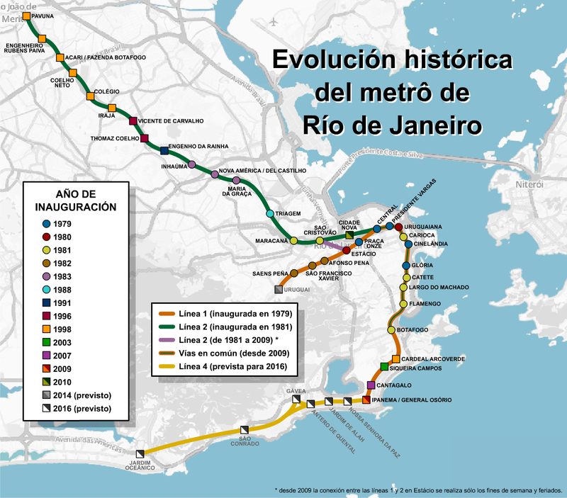
(Bron: Wikipedia)

Bron 2. Metrô
De metro van Rio de Janeiro (Metrô do Rio, verkort Metrô) is een belangrijk middel van openbaar vervoer in de tweede stad van Brazilië. Het metrostelsel werd in 1979 in gebruik genomen, vijf jaar nadat São Paulo de primeur had om de metro als openbaar vervoer in te zetten.
Terwijl de metro van São Paulo in 35 jaar uitgroeide tot een netwerk van formaat, bleef het metrostelsel van Rio een systeem van beperkte grootte. De metro bestaat uit twee lijnen en telt 35 stations. Eind juli 2016 is de nieuwe lijn 4 in gebruik genomen, exact op tijd voor de Olympische Spelen.

(Bron: Vrij naar Wikipedia)
Bron 3: Remote-sensingbeeld van de baai
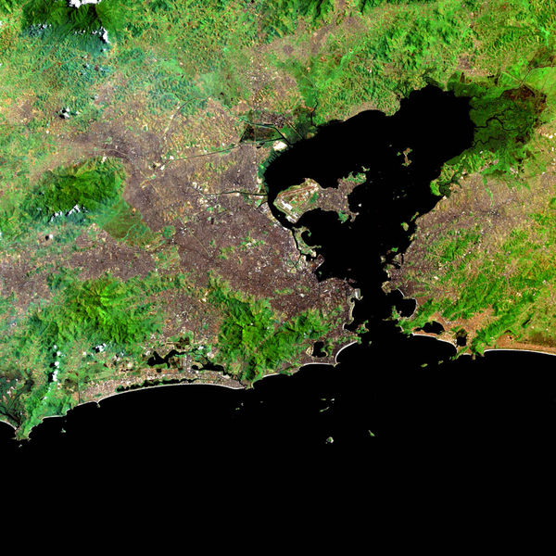
(Bron: Onbekend)

Bron 4: klimaatdiagram van Rio de Janeiro
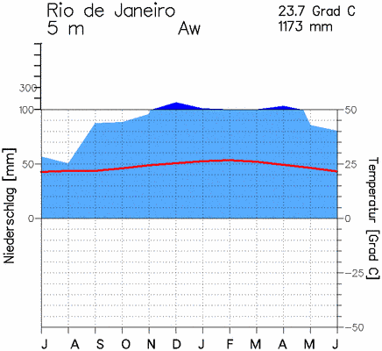
(Bron: Klimadiagramme)

Bron 5: Protest
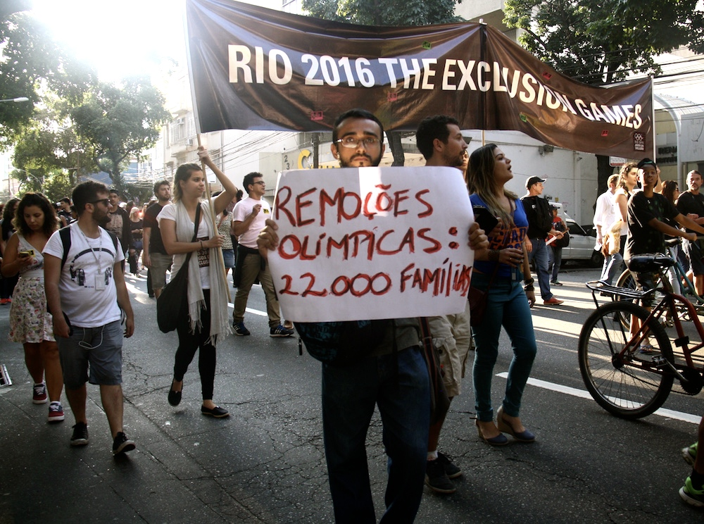
Op de vlag staat vertaald ’Rio 2016: Spelen van de uitsluiting’. Op het witte papier met rode letters staat vertaald: ‘Verwijderd voor de Olympische Spelen: 22.000 families’.
(Bron: Onbekend)

Antwoordmodel: Brazilië en de Olympische spelen 2016 en het Wereldkampioenschap voetbal 2014.

2p | 1 | Een juiste uitleg is:  Het wegverkeer in Rio de Janeiro is vaak chaotisch (1) dus bezoekers en atleten zouden nooit op tijd in de stadions zijn. (1)
2p | 2 | Een juiste economische reden is: Metrokaartjes zijn voor hen te kostbaar. (1)  Een juiste fysische reden is: de metro rijdt niet door de favela’s omdat deze vaak op hellingen zijn gebouwd. (1)
2p | 3 | Een juiste uitleg is:  In het grootste deel van het jaar is de temperatuur aangenaam (24 graden Celsius) maar er valt ook veel neerslag (1) en daar zitten zonaanbidders niet op te wachten. (1)
2p | 4 | Juiste redenen zijn:  - Het bezoeken van de wedstrijden is voor velen onbetaalbaar.  - De kosten van de Spelen gaan ten koste van andere investeringen (b.v. in scholen/ onderwijs)  - Er worden 22.000 families verplaatst waarschijnlijk voor de bouw van de accommodaties en de infrastructuur.  Maximaal 2p toekennen, 1p per juiste reden.
8p

